Patroon Scrunchie
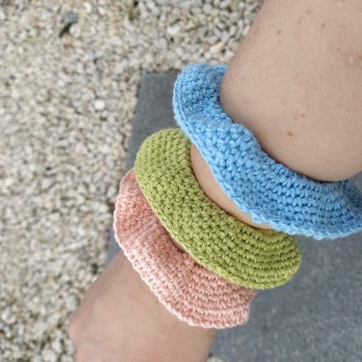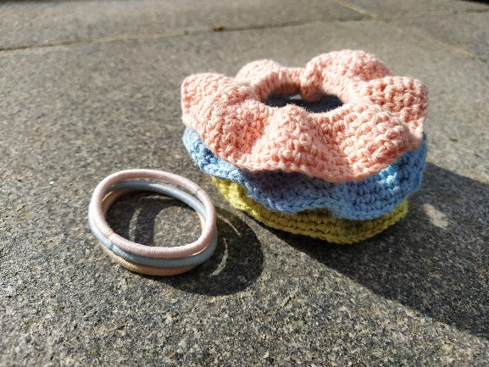
Benodigdheden
1 bolletje organicon garen (kan je meerdere scrunchies mee maken)
Haaknaald 3 mm
steekmarkeerder
Stopnaald
1 haarelastiekje (omtrek 15cm)
Meten is weten
Om te starten ga je eerst even de omtrek van je elastiekje meten. Want dit kan voor iedereen anders zijn. Mijn elastiekje heeft een omtrek van 15cm. Om ervoor te zorgen dat onze scrunchie straks geplooid gaat zijn rond je elastiekje, maak je het lapje dat je zo meteen gaat haken dubbel zo lang als het elastiekje. Dus ik maak mijn lapje 30 cm lang.
Stekenverhouding
Voor het stekenpatroon dat we gaan gebruiken, heb je 32 lossen nodig voor 10 cm.
Omdat ik 30 cm (3 x 10 cm) nodig heb, doe ik het aantal lossen ook x3.
Dus 32x3 = 96 dat is het aantal lossen dat ik nodig heb om mijn lapje te maken.
Bereken even zelf:
Lengte elastiekje: ……………cm
verdubbelen: ……………cm x 2 = ……………cm (=……………x 10 cm)
aantal lossen: 32 x …………… = …………… lossen

Gebruikte steken
l. = losse
hv. = halve vaste
v. = vaste
Werkbeschrijving
Start met het maken van een ketting met het aantal lossen dat je berekende. Voor mij zijn er dit 96. Sluit de beginketting van lossen met een h.v. tot een ring. Let erop dat je je ketting niet verdraait.
We werken nu verder in toeren. Om het begin van de toer aan te duiden, gebruik je je steekmarkeerder. Verplaats deze elke toer naar de eerste steek van deze toer.

Toer 1: 2l., 1l. overslaan *1v., 1l., 1l. overslaan* herhaal dit tot je aan de steekmarkeerder bent.

Toer 2: 1v. in de 2l. opening van de vorige toer, 1l., 1v. overslaan, *1v. in de l. opening van de vorige toer, 1l., 1v. overslaan* herhaal dit tot je aan de steekmarkeerder bent.

Toer 3-13: *1v. in de l. opening van de vorige toer, 1l., 1v. overslaan* blijf dit herhalen, maar verplaats elke ronde je markeerder.

Je lapje heeft nu de lengte die we willen en we gaan nu starten met het lapje rond je elastiekje vast te maken.
Hiervoor ga je het lapje dubbel plooien door de onderkant naar achteren te plooien, zodat toer 1 vanboven tegen toer 13 komt. Nu neem je je elastiekje en je legt dit ertussen. Voor je start met haken, zorg je ervoor dat de l. openingen van de beide toeren overeenkomen, want we gaan nu door de 2 toeren haken.

Toer 14: *1v. in de l. opening van de vorige toer + die van toer 1, 1l., 1v. overslaan* herhaal tot je helemaal rond bent.
Nu moeten we enkel nog de toer sluiten en de draad afhechten.

Onzichtbaar afhechten:
Knip je draad af op ongeveer 10 cm. Haal nu de draad helemaal door het lusje heen. Steek de draad vervolgens door de naald en steek de naald door beide lusjes van de eerste vaste van de laatste toer (foto 1). Trek de draad zoveel aan, zodat het lusje nog ongeveer even groot is als de andere steken zijn. Steek de naald vervolgens door het voorste lusje van de steek waar je draadje in eerste instantie uitkwam (foto 2), dus de laatste steek van de toer. Je kunt de draad nu wegwerken aan de achterkant van je werk. Zorg er daarbij voor dat je de steek niet te veel of te weinig aantrekt: het is de bedoeling dat het V-tje dat je gemaakt hebt, even groot is als de andere V-tjes.
(foto 3)
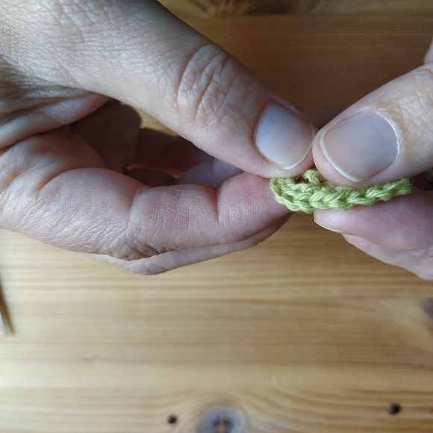
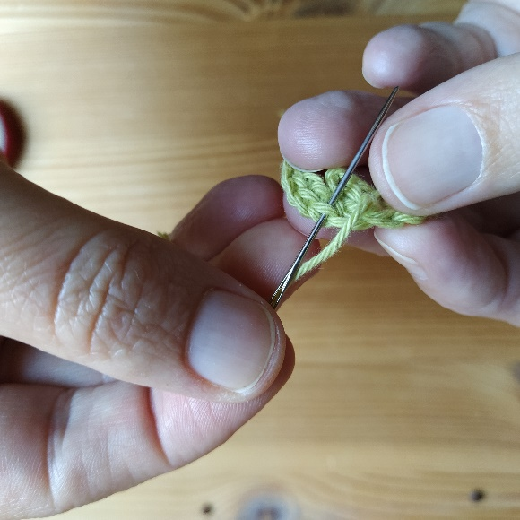
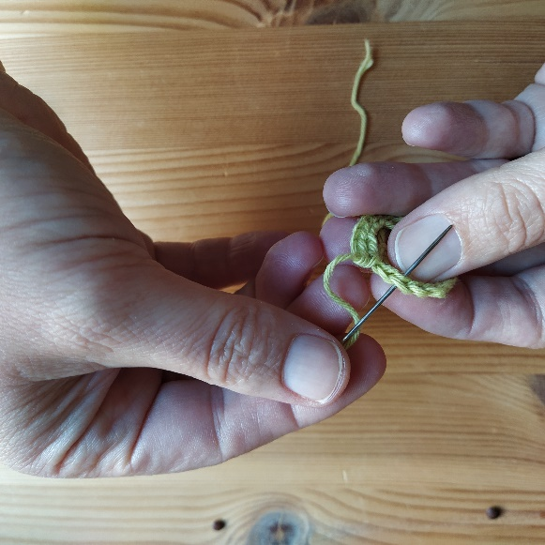
Foto 3
Foto 2
Foto 1

